Moda na Ceneo.pl - sprawdź i skomponuj swój zestaw
Nie od dziś wiadomo, że zwykle pierwsza ocena drugiej osoby bazuje na jej fizyczności. Można więc śmiało stwierdzić, że oceniamy oczami, a strój każdej osoby może przyciągać nas lub odpychać. Właśnie z tego względu przywiązujemy wagę do wyboru odzieży, która determinuje nasze powodzenie u płci przeciwnej lub daje sporą przewagę podczas spotkań biznesowych.

Moda - Twój sposób na wyrażenie własnych emocji
Nie od dziś wiadomo, że zwykle pierwsza ocena drugiej osoby bazuje na jej fizyczności. Można więc śmiało stwierdzić, że oceniamy oczami, a strój każdej osoby może przyciągać nas lub odpychać. Właśnie z tego względu przywiązujemy wagę do wyboru odzieży, która determinuje nasze powodzenie u płci przeciwnej lub daje sporą przewagę podczas spotkań biznesowych.

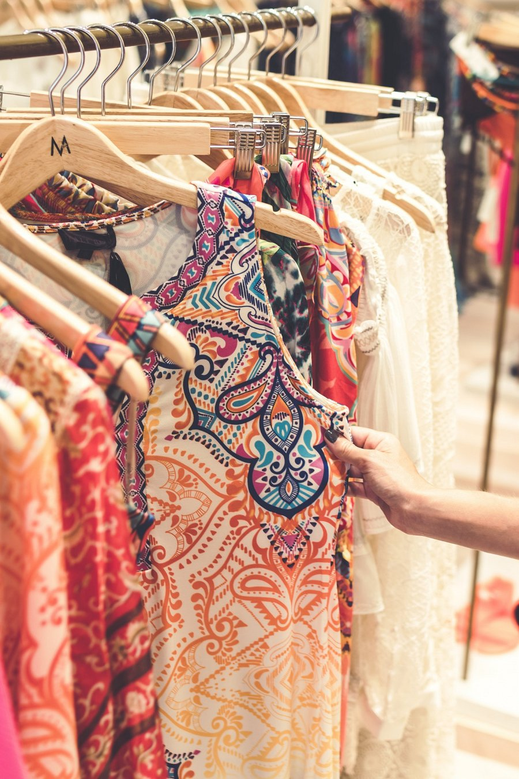
Gdzie znajdę szykowną i modną odzież?
Modowa fantazja to zabawa fakturą, kolorem, materiałem i designem. W dobie współczesności nietrudno znaleźć odzież unikatową, niezwykłą i niespotykaną u nikogo innego. Jeśli chcesz wyróżniać się i nie przepłacać, możesz skorzystać z pomocy darmowych wyszukiwarek. Zaciekawi Was z pewnością moda - Ceneo.pl. Pomaga szybko i skutecznie, z użyciem filtra znaleźć dla siebie najlepsze i odpowiadające Twojemu rozmiarowi ubrania, akcesoria i dodatki.
W poszukiwaniu inspiracji na Ceneo.pl
Zastanawiające może być również to, gdzie szukać trendów. W sieci znajdziesz z pewnością wiele serwisów i blogów modowych na których panie i panowie informują o tym, co warto założyć, a czego lepiej unikać. Doskonale sprawdzają się też serwisy międzynarodowe, takie jak Vogue czy Vanity Fair, w których dziennikarze chętnie dzielą się trendami. Moda na Ceneo.pl to również doskonałe kompendium wiedzy i kopalnia produktów dostępnych polskiemu klientowi

